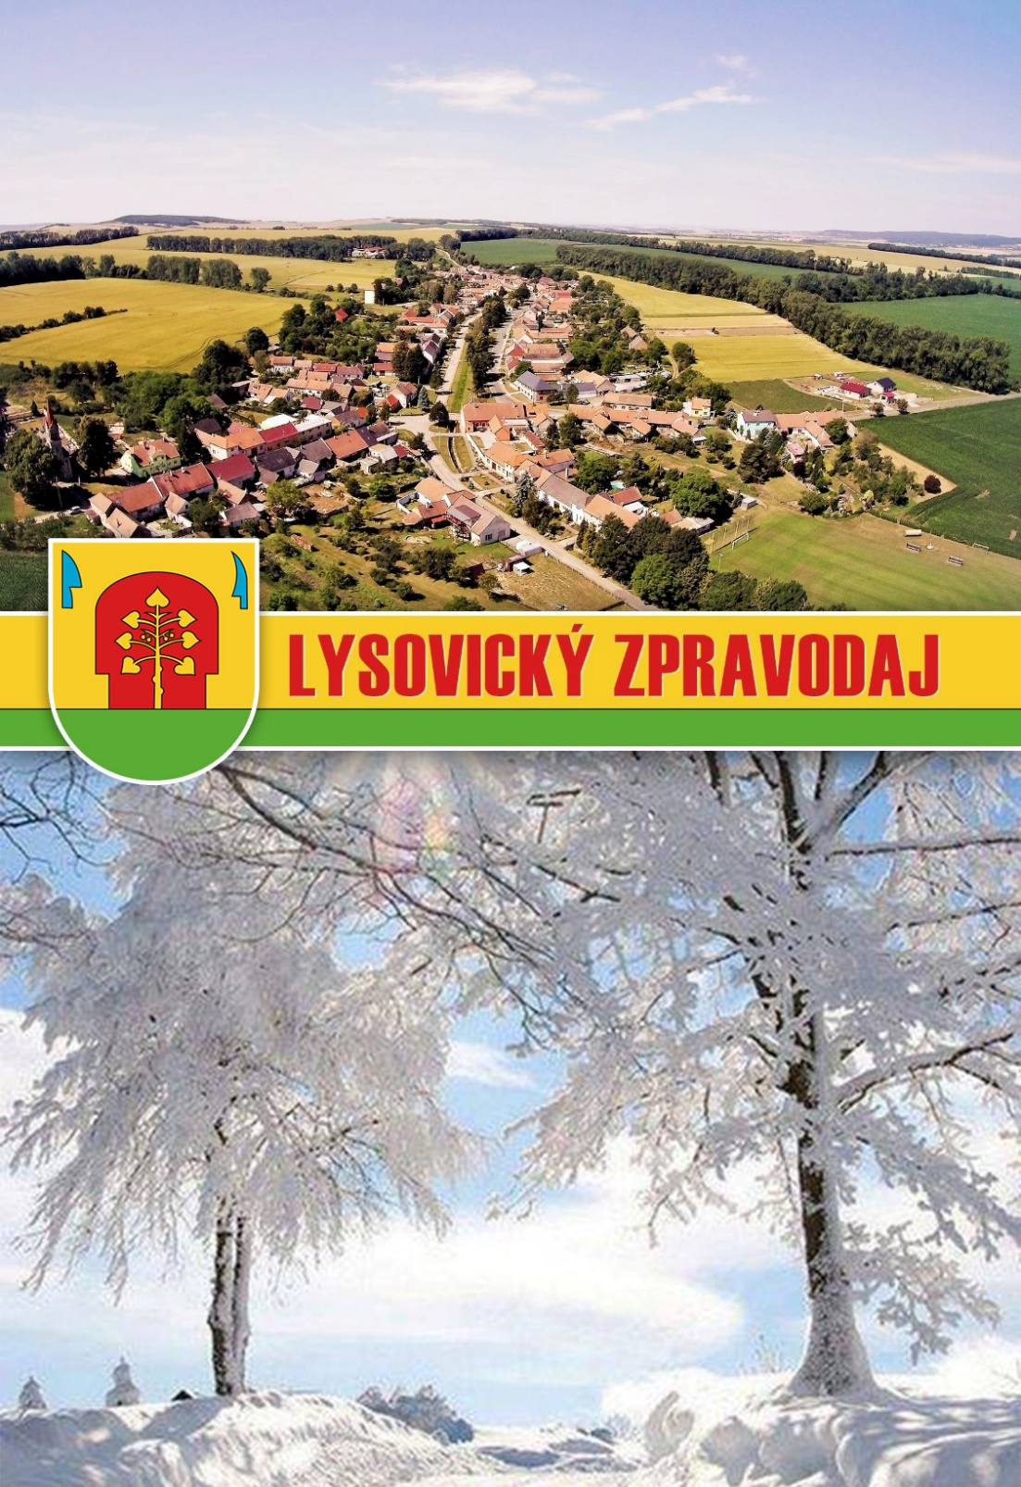
ČÍSLO 2/2017
SLOVO STAROSTY

Vážení a milí spoluobčané,
jak jsme si celý rok říkali, že to utíká, tak už to uteklo. Rok 2016 je nezvratně pryč a nám nezbývá než si rychle zvyknout psát na konci data sedmičku. Přicházím k Vám s dalším vydáním Lysovického zpravodaje, kde si Vás opět dovolím seznámit s nejzákladnějšími činnostmi i informacemi, které souvisí s prací zastupitelstva naší obce.
Samozřejmě se dění v obci každého z nás zcela určitě dotýká v každodenním životě, a tak, jak jsem již v minulém čísle zpravodaje slíbil, že o událostech v naší obci Vás budu informovat, tak také činím. Činím tak s pocitem veliké odpovědnosti vůči Vám všem, neboť společně se všemi členy zastupitelstva naší obce jsme povinni Vám skládat účty za svou práci, kterou pro Vás v obci vykonáváme. Tato má slova jsou určena zejména Vám občanům, kteří nemáte možnost se účastnit veřejných zasedání zastupitelstva nebo nemáte možnost sledovat pravidelné informace na webových stránkách naší obce. Vy, občané, s kterými se pravidelně setkávám na veřejných zasedáních zastupitelstva, a Vy, kteří se průběžně zajímáte o dění v naší obci a v případě potřeby se mě osobně nebo i telefonicky dotazujete na konkrétní problém nebo probíhající akci, si při čtení těchto mých řádků můžete připomenout některé skutečnosti, které s danou věcí nebo projednávanou otázkou souvisely.
V minulém zpravodaji jsem Vás informoval o práci, na kterou se v roce 2016 chystáme. V plánu byla rekonstrukce horní komunikace0 směrem na Podbřežice, na kterou jsme měli podanou žádost o dotace z Ministerstva pro místní rozvoj. Bohužel na MMR přišlo tolik žádostí, že jsme byli až někde na šedesátém místě pořadníku, kdyby ještě nějaké peníze zbyly. Cestu jsme nakonec opravili i bez dotací a udělali jsme moc dobře. Jaké bylo pro mne milé překvapení, když mi na konci října volal pracovník z MMR, že jim zbyly nějaké peníze, a tudíž by nám dotaci proplatili. Podmínka ale byla, že akce musela být dokončena, a to naštěstí bylo splněno. Z celkové částky 252.355,- Kč jsme obdrželi z MMR dotaci 126.177,- Kč. Pokud by rekonstrukce nebyla hotová, nedostali bychom nic. A když už jsme se pustili do opravy horní cesty, nechali jsme opravit i díry na obecních mostech. To nás stálo 120.000,- Kč. Veškeré práce provedla firma Strabag a.s., která se umístila ve veřejném výběrovém řízení na prvním místě.
Dále jsem psal, že máme v plánu vybudovat novou kuchyni a nové sociální zařízení v Kulturním domě. Žádost o dotaci z Jihomoravského kraje byla podána, a i zde jsme byli úspěšní. Dotace 187.000,- Kč z celkových nákladů na opravu 460.500,- Kč určitě není zanedbatelná. Ve veřejném výběrovém řízení měla nejlepší nabídku firma ARKO-MONT s.r.o. Kuchyně byla vybavena i nerezovým nábytkem a elektrickými spotřebiči. To vše za 103.000,- Kč. V sále KD jsme nechali natáhnout na stěny marmolit a namontovat nerezové rohové lišty. Tady byla investice 82.000,- Kč a práce provedla firma Dama servis s.r.o.
Další úkol, který jsme si v loňském roce stanovili, byla oprava zídky u KD, směrem ke hřišti. I tento úkol byl splněn. Zídka je opravena z obou stran a pěkně „ladí“ s Kulturním domem. Tato oprava stála 98.900,- Kč a provedla ji firma ARKO-MONT s.r.o.
Pro naše nejmenší občany jsme chtěli doplnit již nevyhovující dětské hřiště za Obecním úřadem o nové herní prvky. Firma Bonita Group Service s.r.o. nám za částku 84.000,- Kč dodala a namontovala novou vahadlovou houpačku a skluzavku s houpacím hnízdem.
V plánu bylo také pořídit odpadkové koše na psí exkrementy. Koše už jsou na Obecním úřadě, čekáme jen na vhodné počasí, abychom je mohli usadit. Zde nám pomohla dotace ze SO Větrník, který nám přispěl částkou 25.000,- Kč. Obec doplatila 15.444,- Kč.
Nechám na Vás, abyste posoudili, jestli se nám daří plnit to, co slíbíme.
Ještě se musím zmínit o další dotaci, která nám byla poskytnuta z fondu Operačního programu životního prostředí, se kterou jsme už vůbec nepočítali. A to je na zateplení fasády na Mateřské škole, Kulturním domě, Obecním úřadě a na vybudování Přírodní zahrady v Mateřské škole. Na tyto akce nám bylo fondem v roce 2016 uvolněno dalších 960.274,- Kč. I s Revitalizací zeleně nám OPŽP poskytl celkem bezmála 7.500.000,- Kč. Někdy jsem si říkal, že jsme nemuseli všechny akce udělat v jednom roce, že se daly rozvrhnout na etapy, ale když jsem si přečetl výzvy z OPŽP pro rok 2016, nelituji. Sami posuďte: Procentní výše poskytovaných dotací se v případě nových výzev snížila, a to více jak o polovinu! Výše dotace jsou nyní na úrovni cca 45 %. Toto je nyní argument pro ty, kteří říkali, na co se zatepluje Obecní úřad, proč se zatepluje „Kulturák“. Tyto objekty se podařilo zateplit za úplně jiná procenta dotací ve výši 80 % až 90 % uznatelných nákladů.
Tak jako každý rok jsme měli možnost od Úřadu práce získat dotovaná pracovní místa. Mzdové náklady na tyto pracovníky obce jsou pokrývány dotací z Úřadu práce. V roce 2016 činila tato dotace 238.000,- Kč, což není určitě malá částka a dost obecnímu rozpočtu pomůže. Bohužel rok od roku je čím dál tím těžší sehnat vhodné pracovníky. Zatím vůbec nevíme jak, a hlavně kým tahle místa v letošním roce obsadíme.
Myslím si, že v oblasti získávání dotací jsme za posledních šest let docela úspěšní a nemáme se za co stydět. Nebudu tu psát, jakou částku se nám už podařilo na různé opravy a pořízení techniky za tyto roky sehnat, to si jistě všichni dokážete spočítat, když si přečtete minulý i letošní zpravodaj, ale co bych chtěl říct je to, že nikdo nám pod nos do kanceláře žádné dotační peníze nepřinesl a nikdy nepřinese. Kdo někdy něco obdobného vyřizoval nebo řešil, ví, o čem hovořím, dovede si představit, kolik je to cestování, jednání, a hlavně sepisování a vypisování téměř denně různých formulářů. Je potřeba s předstihem vědět, jaké jsou naše priority, co všechno chceme vybudovat nebo opravit, na toto se v časovém předstihu administrativně připravit a následně sledovat vhodné dotační tituly pro námi zamýšlené akce, aby byly pro nás co nejvýhodnější a samozřejmě, aby připravené dokumenty byly v takové kvalitě, že mohou být do rozhodování o přidělení dotace vůbec zařazeny. Věřte mi, že zpracování a následné vyúčtování všech dotací představuje obrovské množství práce, ale o to je pak větší radost, když se nějaká akce podaří. Už jsem také zaslechl, jak někteří rádoby odborníci, kteří všude byli, všechno znají a umí, u pěnivého moku řeší, jak tyto akce, které se tu uskutečnily jsou zbytečné, předražené, a že jsou to vyhozené peníze. Ptám se Vás, odborníků tedy, proč nepřijdete a nenabídnete svou pomoc, že byste mohli tyto práce udělat levněji nebo dokonce zadarmo??? Vždyť kolik by obec mohla ušetřit peněz. Je mi jasné, že nikdo z Vás nepřijde, protože ono je mnohem jednodušší o těchto věcech pouze tlachat. Kdo někdy něco budoval nebo opravoval ví, kolik toho v dnešní době třeba za sto tisíc udělá, či pořídí. Sám sebe se často ptám, jestli má vůbec smysl něco dělat, ale když pak slyším názor většiny z Vás, tak si uvědomím, že má. A za to Vám moc děkuji.
Zastupitelstvo obce Lysovice schválilo na svém zasedání konaném dne 30. března 2016 důležitý dokument, a to Nařízení obce č.1/2016, kterým se stanovuje zákaz podomního a pochůzkového prodeje na území obce Lysovice. Tento dokument byl vydán proto, že stále více se v naší obci vyskytovaly problémy s podomními prodejci a poskytovateli služeb, což Vás do značné míry obtěžovalo a zároveň zvyšovalo riziko možnosti páchání trestné činnosti ve vztahu k Vám, zejména seniorům. Pro Vás jako občany naší obce je důležité zejména ustanovení článku 3 - Zakázané druhy prodeje zboží a poskytování služeb. V tomto článku je stanoveno že: „Na území obce Lysovice se podomní a pochůzkový prodej zakazuje.“ Na základě tohoto ustanovení máte možnost jednoznačně odmítnout veškeré aktivity podomních prodejců či zprostředkovatelů různých služeb, kterými se cítíte být obtěžováni. Vždy je důrazně upozorněte, že naše obec má vydáno právně účinné Nařízení obce, kde je podomní způsob prodeje nebo nabídka služeb výslovně zakázána. V tomto případě se můžete také obrátit na zaměstnance kanceláře obce nebo také přímo na mne. Zajistíme neprodleně zjednání nápravy včetně možného postihu osoby, která vyhlášku porušuje. Samozřejmě se musím o pohybu těchto osob nějakým způsobem dovědět nebo je osobně zjistit. Ke kontrole dodržování jednotlivých ustanovení této vyhlášky jsou také oprávněni všichni členové zastupitelstva naší obce. Věřím, že vydané Nařízení obce zamezí zbytečnému obtěžování Vás občanů, kteří o takové podomní nabídky nemáte zájem.
A jaké jsou naše plány pro letošní rok?
Znovu jsme podali žádost o dotace na nákup nové travní sekačky z programu Ministerstva školství, mládeže a tělovýchovy, jelikož ta jediná, kterou na obci máme, už začíná pomalu dosluhovat. Věříme, že tentokrát budeme úspěšní a dotaci obdržíme. Náklady na pořízení sekačky jsou 330.000,- Kč a žádáme o 165.000,- Kč.
Na Ministerstvu pro místní rozvoj máme již podanou žádost o dotace na rekonstrukci místní komunikace. Zde se jedná o cestu v jednosměrné ulici od domu pana Střelce, č. p. 71, po dům pana Smolky, č. p. 69, a která již opravu nutně potřebuje. Předběžné náklady na rekonstrukci jsou vyčíslené na 510.000,- Kč, obec žádá o 255.000,- Kč.
A poslední žádost, která je již také podána, je znovu z Ministerstva pro místní rozvoj a je na vybudování víceúčelového hřiště za Obecním úřadem. Předmětem této akce bude rekonstrukce povrchu sportovního hřiště o ploše 24 m x 32 m. Z plochy hřiště bude odebráno cca 16 cm stávajícího podloží a nahrazeno vrstvami kameniva o frakci 8 cm, 5 cm a 3 cm. Tyto vrstvy budou řádně vyrovnány, zhutněny a bude na ně položen umělý travnatý koberec o výšce vlasu 15 mm. Do hřiště budou vřezány lajny pro sporty jako je tenis, volejbal, malá kopaná. Hrubý rozpočet na tuto akci je 887.577,- Kč a požadovaná dotace činí 400.000,- Kč. Věříme, že vybudováním nového víceúčelového hřiště s umělým povrchem, dojde ke zlepšení celkového sportovního vyžití nejenom našich mladých občanů, ale i těch starších. K tomu bychom ještě chtěli doplnit dětské hřiště za Obecním úřadem o dva herní prvky.
Také jsem Vás informoval o tom, že se společnost E.ON chystá provést celkovou úpravu rozvodů el. energie v naší obci. Odstraní starou zděnou trafostanici za archívem a postaví nový kiosek za Obecním úřadem, venkovní vedení nízkého napětí odstraní a kompletní nové rozvody nízkého napětí uloží do země, včetně přípojek pro objekty ve vesnici. To tedy znamená, že veškeré staré a ošklivé sloupy, které naší vesnici hyzdí, zmizí, společně se stožáry na rodinných domech. Budeme jednou z mála obcí na okrese Vyškov, která má elektrické vedení v zemi. Společně s rekonstrukcí rozvodů el. energie bude nutné vybudovat i nové veřejné osvětlení a bezdrátový rozhlas. Dále bude do výkopů položen i optický kabel internetu, takže dojde k jeho posílení. U této akce bude hodně důležitá spolupráce s Vámi občany, takže se určitě uskuteční i nějaká informativní schůzka s pracovníky E.ONu, kde Vám budou podány důležité informace. V této chvíli už projektanti pracují na veškerých projektech pro stavební povolení, aby se někdy v polovině roku 2018 mohlo začít.
Stále čekáme na vhodný dotační titul, kde bychom chtěli požádat o dotace na opravu pomníku padlých hrdinů před Kulturním domem.
Všichni zcela jistě chceme, aby se naše obec dále rozvíjela, aby se sem stěhovali zejména mladí lidé, tak, jak je tomu ve všech okolních vesnicích. Bohužel jsme jim až dosud nemohli nabídnout žádná stavební místa, i když je o ně zájem. Ne proto, že nechceme, ale jednoduše obec žádné stavební pozemky nevlastní. Ty stavební parcely, které jsou zahrnuty v Územním plánu obce Lysovice, a kde by se dalo tudíž stavět, jsou bohužel ve vlastnictví soukromých vlastníků, kteří o prodej nemají zájem. Proto Zastupitelstvo obce schválilo na svém zasedání 28. června 2016 změnu č.1 Územního plánu obce Lysovice, kde byl do ÚP nově přidán obecní pozemek za archívem (bývalá stará škola), p. č. 2770, výměra 4835 m2. Tady by mohlo vzniknou až pět nových stavebních parcel ve vlastnictví obce. Obec pozemek nechá rozparcelovat, zasíťovat a může ho nabídnout k prodeji. Sice se jedná jen o pět nových parcel, ale alespoň něco. Není tedy od věci, se v budoucnu začít zabývat myšlenkou o další změně Územního plánu, kde by došlo k výměně pozemků, které jsou v ÚP obce zahrnuty jako stavební, a na kterých se stejně stavět nikdy nebude, za pozemky jiné. Jednal jsem předběžně se zástupcem akciové společnosti Rostěnice, jestli by byli ochotni nám nějaké jejich parcely v blízkosti obce směnit, a myslím si, že by to nebyl problém. Jak jinak sem nové občany přilákat...?
Také nás všechny velice trápí stav kostela, který je ve velmi špatném stavu. Proto jsem v minulém roce vyvolal několik jednání se zástupci Římskokatolické farnosti Kučerov, abychom společně začali tento problém řešit. Na posledním zasedání ZO bylo rozhodnuto, že obec přispěje farnosti částkou 80.000,- Kč na počátek rekonstrukce, která by už měla konečně tento rok začít.
Vidíte, kolik práce je stále před námi, a že se určitě nenudíme. Mohu Vám slíbit, že společně se zastupiteli obce uděláme znovu maximum pro to, aby se nám tyto plány, když ne všechny, tak alespoň většina, podařilo splnit.
K 31.12.2016 obec disponovala s vlastními prostředky ve výši 4,3 mil. Kč, a to si myslím, že je dobrým základem k dalšímu pokračování započaté práce.
Dále na tomto místě chci zmínit jeden nešvar, který u nás v obci přetrvává už delší dobu. A to je vyhazování různého odpadu do kontejnerů na plast, sklo a papír, respektive do prostoru, kde jsou tyto kontejnery umístěny. Stavební suť a materiál, matrace, koberce, lina, zateplovací vata a další věci, to vše se zde dá najít. Upozorňuji ty, kteří neví, že tyhle věci sem opravdu nepatří, že pro tyto účely slouží sběrný dvůr Respona ve Vyškově, kam každý občan naší obce může tento odpad zdarma vyvézt! Anebo je tu ještě skládka v Kozlanech. V nejbližší době bude přidán jeden kontejner na papír, jelikož ani jeho častější vývoz nepomohl a tento kontejner je neustále přeplněn. Na jaře necháme přivézt ještě jeden na bio-odpad. A totéž musíme řešit s odpadem ve větrolamech v okolí vesnice, kde se nachází hromady pneumatik, cihel a dalších nepotřebných věcí. Já sám jsem před třemi lety odvezl z jednoho větrolamu asi 150 ks pneumatik a za pár měsíců už tam byly další. Lesy ČR nám na Obecní úřad poslaly již tři dopisy, kde nás žádají, abychom sjednali nápravu a zamezili neustálému znečišťování větrolamů, jinak nám hrozí pokuta. Jak ale vandalům zabránit v této nekalé činnosti? I přestože hrozí tomu, kdo bude přistižen, podle Zákona o lesích až stotisícová pokuta, je to některým lidem jedno. Stejné je to i v Hliníku (pozemek za zahradou MŠ a hřbitovem), tam také není žádná oficiální skládka, a přesto tam někteří občané vyváží co se dá. Vážně se v tuto chvíli zabýváme myšlenkou pořídit fotopasti, abychom mohli zjistit, kdo za tím vším stojí. Moc Vás všechny prosím, nebuďte lhostejní ke svému okolí. Vždyť žít spořádaným životem neznamená jenom to, že máme pořádek doma.
Vás, kterých se má předchozí slova nějakým způsobem dotkla a připadají Vám snad neomalená,“ si dovoluji upozornit, že tento příspěvek má titulek „Slovo starosty“. Tudíž se jedná výhradně o můj názor, tak jak ho já sám vidím i cítím, a tudíž odpovídám i za jeho obsah. Sděluji zde – jak na to má právo každý z Vás, svůj názor.
Dovolím si tvrdit, že v naší obci zastupitelé, zaměstnanci obce i členové Kulturní komise v uplynulém období odvedli a nadále odvádějí jen tu nejlepší i nadstandardní práci v celém spektru činností. Věřím, že všichni chceme, aby se naše obec dále rozvíjela a byla stejně krásná nebo i krásnější než doposud. Na práci zastupitelů, zaměstnanců obce i aktivity Vás občanů slyším opakovaně slova chvály i uznání v širokém okolí. Za toto všechno, vážení spoluobčané, přijměte ode mne srdečné a upřímné poděkování. A věřte mi, že si toho opravdu velmi vážím. Chci poděkovat i těm z Vás, kteří se celý rok vzorně staráte o své předzahrádky, před svým domem si např. posečete trávu, smetete listí, okopete obrubníky a v zimním období Vám není zatěžko třeba i odklidit sníh. A to i přesto, že to není Vaše povinnost. Děláte to pro to, že Vám není okolí lhostejné.
Vyjmenoval jsem velké množství aktivit, se kterými se v naší obci můžete setkat, a které by měly sloužit především Vám občanům. Dovolím si konstatovat, že naše obec žije nejen prací, ale také bohatým kulturním, společenským i sportovním děním. Jsem rád, že se na tomto dění většina našich občanů aktivně podílí, za což všem náleží upřímný dík. Poděkování také zaslouží většina členů zastupitelstva naší obce, kteří se pravidelně iniciativně zapojují do práce i společenského dění v naší obci, a to nejen na veřejných zasedáních zastupitelstva, ale i mimo ně.

Ze zasedání zastupitelstva OBCE

První zasedání ZO Lysovice v roce 2016 proběhlo 30. března a bylo na něm mimo jiné schváleno:
- Účetní závěrka MŠ Lysovice za rok 2015
- Rozdělení hospodářského výsledku v MŠ Lysovice za rok 2015
- Rozpočtové opatření č. 1
- Změna výkonu funkce starosty z neuvolněného na uvolněného
- Nařízení obce č. 1/2016, kterou se stanovuje zákaz podomního a pochůzkového prodeje na území obce Lysovice

Druhé zasedání ZO Lysovice se konalo 28. června 2016:
- Přijetí dotace z JMK na akci „Oprava kuchyně a soc. zařízení v KD Lysovice ve výši 187.000,- Kč
- Dodatky č. 1 ke smlouvám o poskytnutí podpory ze SFŽP ČR a přijetí dotace na akci „Přírodní zahrada MŠ v obci Lysovice“ ve výši:
Energ. úspory pro MŠ Lysovice - 129.220,- Kč
Energ. úspory pro KD Lysovice - 263.933,- Kč
Energ. úspory pro OÚ Lysovice - 450.754,- Kč
Přírodní zahrada v MŠ Lysovice - 116.366,- Kč
- Vyhlášení záměru obce k prodeji obecního pozemku p. č. 1106/6 (ostatní plocha), výměra 8 m2 v k. ú. Lysovice
- Vyhlášení záměru obce k prodeji části obecního pozemku p. č. 2653/2 (ostatní plocha), výměra 587 m2, v k. ú. Lysovice
- Vydání změny č. 1 Územního plánu obce Lysovice
- Rozpočtová opatření č. 2, 3, 4
- Účetní závěrka obce Lysovice za rok 2015
- Závěrečný účet obce Lysovice za rok 2015
Celkem příjmy - 17.907.871,77 Kč
Celkem výdaje - 20.482.672,86 Kč. Výsledek hospodaření obce Lysovice za rok 2015 - financování 2.574.801 Kč
Při přezkoumání hospodaření obce nebyly auditorem zjištěny žádné nedostatky
- Závěrečný účet Svazku obcí Větrník za rok 2015
Třetí zasedání ZO Lysovice se uskutečnilo 29. září 2016:
- Darování obecního pozemku p. č. 1106/6 (ostatní plocha), výměra 8 m2, v k. ú. Lysovice, paní Františce Kašparové
- Prodej obecního pozemku p. č. 2653/2 (ostatní plocha), výměra 587 m2, v k. ú. Lysovice, panu Martinu Hrubému za částku 29.350,- Kč
- Rozpočtová opatření č. 5, 6
- Vyhlášení záměru obce k prodeji části obecního pozemku p. č. 27/1 (zahrada), výměra 157 m2, v k. ú. Lysovice
- Smlouva o zřízení věcného břemen mezi obcí Lysovice a společností E.ON

Čtvrté a poslední zasedání ZO Lysovice v roce 2016 proběhlo 22. prosince:
- Rozpočtová opatření č. 7, 8, 9
- Prodej obecního pozemku p. č. 27/4 (zahrada), výměra 157 m2, v k. ú. Lysovice, panu Zbyňku Kovalovskému za částku 54.950,- Kč
- Veřejnoprávní smlouva o vzájemné spolupráci při plnění úkolů jednotky požární ochrany mezi obcí Lysovice a Hasičským záchranným sborem Jihomoravského kraje
- Podání žádosti o dotace z MŠMT na nákup travní sekačky, z MMR na rekonstrukci místní komunikace a na rekonstrukci víceúčelového hřiště za Obecním úřadem
- Odpisový plán, plán inventur, zvolení předsedy a členů inventurní komise
- Návrh rozpočtu obce pro rok 2017
Příjmy – 4.352.300,- Kč
Výdaje – 4.352.300,- Kč
- Výše příspěvku obce pro MŠ Lysovice pro rok 2017 – 320.000,-Kč
- Pověření starosty k přijímání rozpočtových opatření v roce 2017
- Veřejnoprávní smlouva o poskytnutí individuální dotace obcí Lysovice Římskokatolické farnosti Kučerov na opravu kostela – výše dotace 80.000,- Kč
- Přijetí dotace z MMR ve výši 126.177,- Kč na rekonstrukci horní cesty
- Zvýšení příspěvku obce na balíčky pro jubilanty a na smuteční kytici
- Vyhlášení záměru obce k prodeji části obecního pozemku p. č. 977/1 (trvalý travní porost), výměra cca 80 m2, v k. ú. Lysovice

ZE ŽIVOTA V OBCI
Kultura

Tak jako každý rok, tak i v roce 2016 žila naše obec i kulturním životem.
V únoru si děti mohly v Kulturním domě zaskotačit na dětském karnevalu se Šášou Viktorem. V dubnu nemohlo chybět tradiční pálení čarodějnic. Největším svátkem obce jsou krojované hody, pořádané každoročně desátou neděli po Velikonocích. Tentokrát nám vyšly na začátek června. Vše začalo už v týdnu, kdy k nám po dlouhé době dorazily i kolotoče a navodily tak příjemnou hodovou atmosféru. V pátek 3. června krojovaná chasa přivezla, nazdobila, a postavila máj, a poctivě ji celou noc hlídala před nájezdy okolních „lupičů“. V sobotu po poledni přišel na řadu hlavní program. Starosta předal prvnímu stárkovi hodové právo a mohlo se vyrazit do průvodu obcí. Sobotní večer jsme zakončili v Kulturní domě zábavou, při které nám, tak jako po celý den v průvodu, hrála kapela Zdounečanka. Ten, kdo s příchodem na zábavu otálel, jen stěží později hledal místo u stolu. Končilo se za časných ranních hodin. V neděli pokračovalo slavnostní odpoledne posezením na dvorečku Kulturního domu, kde si každý z hostů mohl společně s krojovanou chasou zazpívat u cimbálu. První stárek nakonec vrátil hodové právo zpět starostovi a velmi vydařený víkend tak mohl být ukončen. Ještě jednou bych chtěl všem, kteří se podíleli na organizací tak náročné akce poděkovat.
V červenci proběhl na fotbalovém hřišti turnaj ve vodním fotbale pro malé i dospělé.
Na konci srpna se děti mohly rozloučit s prázdninami pohádkovou cestou a večerní stezkou odvahy, které se letos zúčastnil rekordní počet jak malých, tak i dospělých. 28. října vyšly děti společně s rodiči na lampionový průvod, a opět v rekordním počtu. Hned na druhý den proběhlo v Kulturním domě již tradiční posezení s našimi nejstaršími obyvateli, kterým zpestřila příjemné odpoledne jejich oblíbená kapela Kozlaňáci. 25. listopadu jsme tentokrát ne před Obecním úřadem, ale před Kulturním domem, rozsvítili společně s dětmi z naší Mateřské školy vánoční strom. Každoročně na kytaru a housle, doprovází děti při zpívání koled manželé Šánovi. 4. prosince se uskutečnil Adventní koncert Jakuba Jana Ryby – Česká mše vánoční, v podání pěveckého souboru Antonína Tučapského. Organizaci tohoto koncertu, tak jako akci Česko zpívá koledy, která proběhla pro změnu 14. prosince, si vzala na starosti vedoucí knihovny paní Dagmar Chludilová. Nový rok 2017 jsme přivítali 1. ledna, kde jinde než před Kulturním domem, ohňostrojem a teplým punčem.
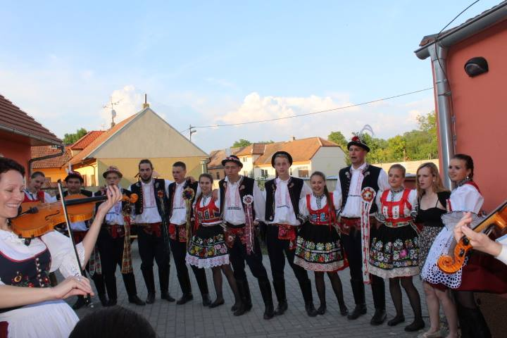
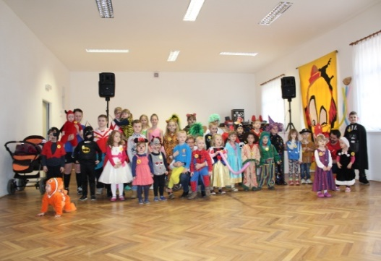
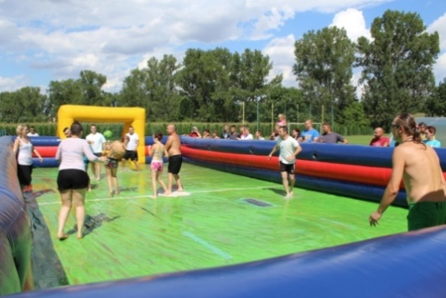
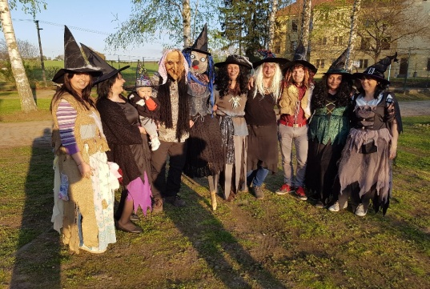
Kulturní život na vesnici je jednou z nejdůležitějších věcí, která nás občany spojuje. I nadále se Vám proto budeme snažit všední život zpříjemňovat pořádáním různých akcí. Důkazem toho, že naše Kulturní komise pracuje opravdu na výbornou, je čím dál tím větší počet nejenom místních, ale i přespolních obyvatel, kteří naše kulturní akce navštěvují. Je mou povinností, abych na tomto místě všem organizátorům těchto kulturních událostí jménem vedení obce poděkoval, neboť pořádání kterékoliv akce vyžaduje veliké osobní nasazení.
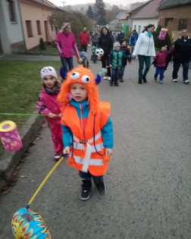
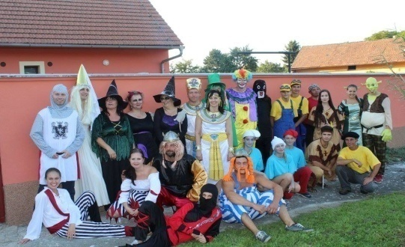

Informace z Mateřské školy

Mateřská škola v naší obci oslavila před Vánocemi, jak bylo již dříve řečeno, významné jubileum. Od jejího otevření uplyne v únoru 2017 přesně 70 let.
Je to jistě důvod k oslavě, zejména když vezmeme v úvahu fakt, jak malá obec Lysovice jsou, že k nám dojíždí děti i ze sousedních obcí, a že naše školka přečkala i období, kdy se i ve větších obcích mateřské školy za tisíce korun zavíraly, aby se po 10–15 ti letech za miliony znovu otevíraly pro rostoucí počet dětí.
Hlavní oslava byla realizována při rozsvěcení vánočního stromečku na vsi před Kulturním domem dne 25. listopadu. Od prázdnin všechny pracovnice školy připravovaly nejprve doma, později ve školce s dětmi nejrůznější výrobky na jarmark, který byl součástí akce, učitelky při běžném denním režimu s dětmi nacvičovaly koledy recitované i zpívané, které jako již tradičně doprovodili svou krásnou hudbou a zpěvem manželé Šánovi.
Jako překvapení jsme letošní slavnost pro její význam ozvláštnili lucerničkami, které měly symbolizovat světlo naděje a převleky dětí ve stylu „doby Josefa Lady“, o které se ve školce učí. Měla to být nostalgická vzpomínka na staré časy, kdy se žilo sice těžce, ale klidněji a lidé měli k sobě navzájem blíž.
Po představení, které ještě doplnili trumpetisté ze ZUŠ v Ivanovicích a ohňostroj, už následovalo občerstvení v podobě výborného svařáčku z „dílny“ paní M. Bačovské a paní J. Kopuleté zajištěného sponzorem a OÚ, a grilovanými klobásami. Na děti čekala odměna v teple Kulturního domu, kde si dopřály párky, zahřály se teplým čajem, a ještě dostaly malou sladkost.
Jarmark byl díky štědrosti občanů místních i přespolních velmi úspěšný. Částka sice nemůže být zveřejněna takto v tisku, ale je k dispozici na nástěnce v MŠ a kdokoliv bude mít zájem, může se přijít podívat, případně si vyžádat k nahlédnutí dokumentaci u ředitelky MŠ. Část výtěžku byla použita na nákup dárků pro děti pod stromeček při Kouzelné noci v MŠ, část je zatím uschována a bude za ni koupena do herny nová kuchyňka. Starou, která je již značně poškozená, dostanou děti do zahradního domečku.
Oslava výročí školičky se z našeho pohledu povedla. Bohužel zatím ještě nedokážeme poručit počasí, takže jsme jednali všichni operativně, původně plánovaná choreografie se musela těsně před vystoupením změnit a došlo tak k časové prodlevě. Ale jak se říká, konec dobrý, všechno dobré.
Zbývá teď jen poděkovat. Všem, kteří se na této akci podíleli – rodičům dětí, kteří poskytli výrobky na jarmark nebo kostýmy, mnohdy i pro ty, které neměly možnost sehnat, maminkám, co upekly cukroví a přinesly ho jako pohoštění, jmenovitě paní Zdeničce Celé, Ivě Švolbové a Evě Kolbové, manželům Šánovým za ochotu každoročně s dětmi vystupovat, panu Hynku Střelcovi, Mírovi Doudovi a paní Jiřině Kopuleté za pomoc s dětmi a realizaci jejich pohoštění po vystoupení, zastupitelům panu Jarkovi Beránkovi a panu Laďovi Grimovi a s nimi panu Arnoštu Nedělovi za obsluhu grilu, ale zejména panu starostovi Zdeňku Grycovi a paní Martině Bačovské za jejich maximální možnou podporu celé akce, pracovní nasazení a realizaci našich námětů.
Pevně za nás – pracovnice MŠ a všechny zúčastněné doufám, že se Vám, občanům obce akce líbila, že Vás děti trošku potěšily a vánočně naladily.
A ještě perlička na závěr.
Ptám se: „Děti, kdo z vás ví, co si schováváme z vánočního kapra na památku a kam?“
Dítě volá: „Já!! Uši!! Do mikrovlnky.“ F. H.

Pevné zdraví, hodně štěstí a tolerance do nového roku 2017 přeji všem spoluobčanům za sebe i své spolupracovnice z Mateřské školy.

Eva Mrázová, ředitelka MŠ

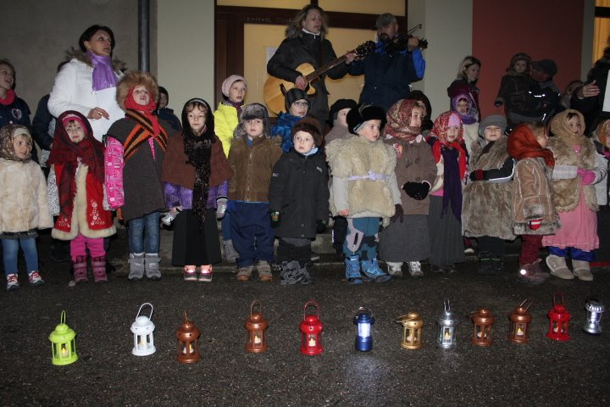
Sport

Naše Tělovýchovná jednota působí po sestupu z Okresního přeboru již druhou sezonu ve III. třídě, okres Vyškov. V sezoně 2015–16 jsme po podzimní části skončili na druhém místě. Bohužel jaro se nám moc nevydařilo, a tak s konečným umístěním nemůžeme být spokojeni. Z šestadvaceti utkání jsme jich dvanáct vyhráli, pět remizovali a devět prohráli. S celkovým počtem 41 bodů jsme se umístili na sedmé příčce tabulky. I v novém ročníku 2016–17 jsme po podzimu, tak jako loni, na pěkném druhém místě. Na první FKD B ztrácíme pět bodů. Na podzim se nám podařilo devět zápasů vyhrát a dva remizovat. Jenom Ivanovicím se podařilo nás porazit. Věříme, že se už nebude opakovat loňské špatné jaro a tentokrát bude naše celkové umístění mnohem lepší. Tělovýchovná jednota letos oslaví 70. výročí od svého založení.
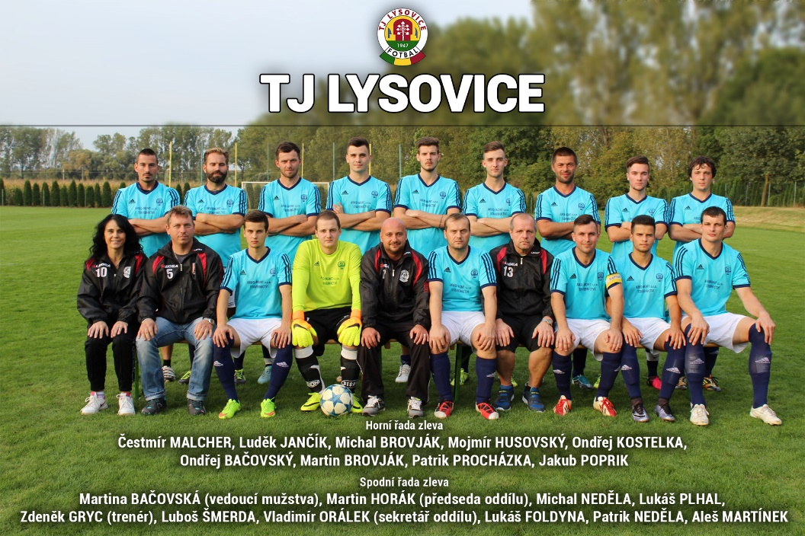

Tabulka III. třídy skupiny A, po podzimní části 2016–2017
Poř. | Družstvo | Záp. | + | 0 | - | Skóre | Body
1 | FKD B | 12 | 11 | 1 | 0 | 63:17 | 34
2 | TJ LYSOVICE | 12 | 9 | 2 | 1 | 37:10 | 29
3 | Dědice | 12 | 9 | 1 | 2 | 63:22 | 28
4 | Ivanovice n/H | 12 | 8 | 1 | 3 | 46:23 | 25
5 | Pačlavice B | 12 | 7 | 2 | 3 | 30:23 | 23
6 | Opatovice | 12 | 7 | 0 | 5 | 41:27 | 21
7 | Komořany | 12 | 5 | 0 | 7 | 24:29 | 15
8 | Mor. Málkovice | 12 | 4 | 2 | 6 | 23:27 | 14
9 | Habrovany | 12 | 3 | 2 | 7 | 15:41 | 11
10 | Chvalkovice | 12 | 1 | 5 | 6 | 15:35 | 8
11 | Rychtářov | 12 | 1 | 4 | 7 | 11:36 | 7
12 | Kučerov | 12 | 2 | 1 | 9 | 15:58 | 7
13 | Hoštice | 12 | 0 | 1 | 11 | 8:43 | 1

Matrika

Narození nových občánků v roce 2016

Kamil Barták 5. ledna
Nela Kremzová 10. září

Srdečně blahopřejeme rodičům a naše malé občánky vítáme do života. Přejeme jim, ať sudičky jen vše dobré do vínku jim dají, a ať pro ně hodně lásky, zdraví a štěstí mají.
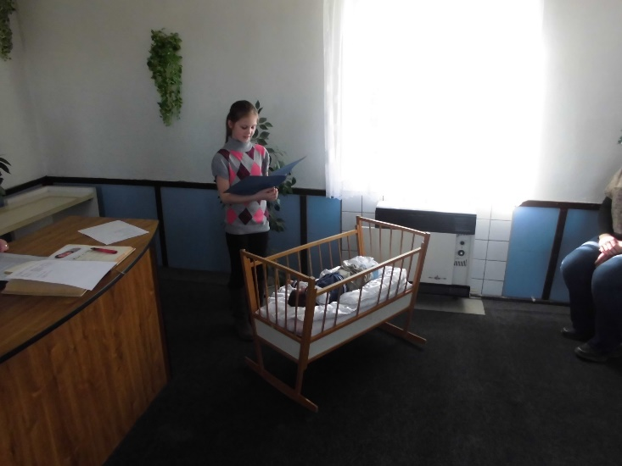

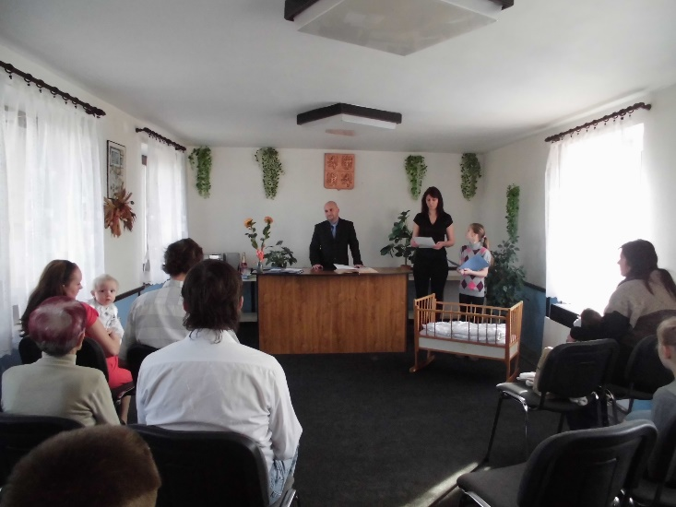

Životní jubilea v roce 2016 oslavili

Pan Miloš Šírek 60 let
Pan Josef Krása 60 let
Pan Ladislav Kreif 60 let
Paní Jiřina Götzová 65 let
Paní Jana Celá 65 let
Paní Miroslava Nedělová 65 let
Paní Josefa Pořízková 70 let
Paní Ludmila Štěpánková 70 let
Paní Zdeňka Přezvinská 70 let
Paní Marie Chludilová 70 let
Pan František Hrubý 70 let
Pan František Lukášek 70 let
Paní Marie Přecechtělová 75 let
Paní Františka Kašparová 80 let
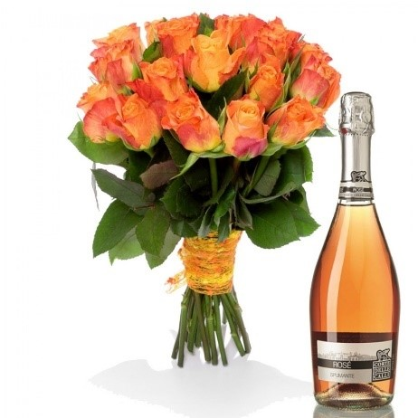
Paní Ludmila Jaklová 81 let
Paní Ludmila Orálková 81 let
Pan Vladimír Slavík 81 let
Pan Josef Chludil 81 let
Paní Jůlie Rájová 82 let
Paní Josefa Chovancová 83 let
Pan Rafael Rája 83 let
Paní Marie Škarydková 85 let
Pan Josef Celý 92 let
Paní Božena Doleželová 92 let

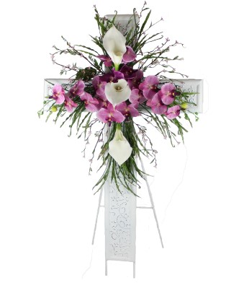
Opustili nás

Pan Alois Doležel 51 let
Pan Jiří Götz 64 let
Paní Miroslava Hrubá 66 let
Paní Drahomíra Beránková 56 let

Věkové složení obyvatel obce Lysovice k 1. 1. 2017

Dospělí - muži: 119
Dospělí - ženy: 110
Dospělí celkem: 229
Děti (15-18 let) – chlapci: 5
Děti (15–18 let) – dívky: 6
Děti (15–18 let) - celkem: 11
Děti (do 15 let) – chlapci: 30
Děti (do 15 let) – dívky: 21
Děti (do 15 let) – celkem: 51

Celkový počet obyvatel obce Lysovice:
291 občanů

Věkový průměr občanů obce Lysovice:
39,65 let

Z Obecní kronikY

V dnešním zpravodaji přibyla jedna nová rubrika – Z kroniky naší vesnice. Budu se Vám vždy na tomto místě snažit přiblížit zajímavé momenty z historie naší obce. Záznamy z obecní kroniky jsou od roku 1945 do roku 1977. Začněme tedy úplně od začátku…

„Kroniku vést a v ní zápisy, jak nám doba času se vytváří není maličkostí. Psát lidem v ní pravdu a skutečnost, toť příkaz kronikáře, aby kdo v ní bude číst, nebo předčítat jiným se dozvěděl pravdu a jen čirou pravdu.
Místní národní výbor v Lysovicích, se marně pokoušel o založení obecní kroniky, původním kronikářem byl navržen pan Alois Beránek, rolník čísl. 24. Pro nedostatek času a pomoc dalších spolupracovníků, až na některé zápisky, které si jmenovaný zapsal, nepodařilo se jemu tuto kroniku vést. Proto MNV na své schůzi v lednu 1957 pověřil k vedení obecní kroniky jednohlasně tehdejšího člena MNV, jako předsedy kulturní komise s. Jana Malého, rolníka čísl. 10. Tento přislíbil vedení obecní kroniky za pomoci MNV v Lysovicích a s. ředitele národní školy Ladislava Lokaje. Jmenovaný kronikář navrhl zhotovit dotazníky, které by byly rozdány všem občanům pro usnadnění zápisu v kronice. Dotazníky rozneseny do domů členy MNV, každý ve svém volebním obvodě. S politováním však musím se vyjádřiti, že mi bylo vráceno ze 120 dotazníků jen 29, ostatní nevím, k čemu byly použity. Chybou některých členů MNV bylo, že tyto ani nesebralo za dobu 6 měsíců, ač doba byla stanovena 14 dní. Těžko mi bude tyto záznamy sebrati, aby mohl obecní kroniku co nejlépe vésti. Pokusím se alespoň, tak jak moje paměť a schopnosti postačí. Některé hodnotné zápisy jsou o prvotních počátcích obce Lysovice čerpány ze státního archivu v Brně, dále z universitní knihovny v Brně, z částečného překladu německé obecní kroniky, při které mi pomáhal s. prof. jedenáctileté střední školy ve Vyškově Ladislav Tesař. Vedení zápisu je rozděleno na 3 části. Původ obce, až do roku 1945, dále 1945–1955 a část z dnešní doby.
Snad se i zápis dotkne některých občanů, ale pravda jest nesmiřitelná pro příští generaci, pro naše děti a pro naše potomky. Čest a sláva těm, kdož tvořili věci dobré, budou na něj rádi vzpomínati budoucí pokolení. Ti, co se špatně zapíší ve svém občanském životě, budou za jejich skutky v budoucnu odsouzeni za nelidské a neobčanské jednání.
Buďme si vědomi toho, že kronika se píše pro lid a pro historiky. Čím bohatší v ní zápisy, tím hodnotnější a poutavější. Buďme hrdí na sebe a svoji denní prací vytvářejme veliké společné dílo. Chceme, aby naše kronika vyprávěla, aby vylíčila tomu, kdo jí otevře po několika desítkách let, i tomu, kdo jí otevírá již dnes a čte z ní našim občanům pravdivě a věrně náš život s jeho slávou, vítězstvím i obtížemi. Patří sem pravda příjemná – i nepříjemná.
Můj životopis: Malý Jan, rolník čísl. 10, narozen 16. 5. 1913 v Letonicích, okres Bučovice. Tuto kroniku jsem začal psát v roce 1957 po sebrání pomocného materiálu pro zápisy v kronice. Pocházím z rodiny středního rolníka Ambrože a Anežky Malých z Letonic čísl. 48. Od mládí pracuji v zemědělství. V roce 1927 – 1928 jsem navštěvoval zimní hosp. školu ve Slavkově, kde jsem získal v teorii cenné poznatky v zemědělství. Na vojně jsem sloužil u Jezdeckého pluku 2 „Sibiřský“ v Olomouci v roce 1936–37 jako desátník. Po vykonání voj. služby jsem se oženil 22. listopadu 1937 s manželkou Emilií Kachlíkovou čísl. 134 z Letonic. V manželství bylo 7 dětí, 6 děvčat a 1 chlapec. Hospodařili jsme na 10 ha včetně nájmu. Při osidlování pohraničí v roce 1945 jsme osídlili v Lysovicích dům čísl. 10, o výměře 18 ha, která byla upravena při scelování v roce 1946 podle počtu dětí, v našem případě na 10 ha. Hospodařilo se dobře, obytnou budovu jsme adaptovali v roce 1948. V březnu v roce 1955 nás postihlo neštěstí, požár zničil celé chlévy a částečně i na obytné budově. Byl jsem též členem MNV v Lysovicích v roce 1954 až 1957 jako předseda kulturní komise. Též mě zajímalo v zimě divadlo a jiná kulturní činnost, přičemž jsem rád vypomáhal a nacvičoval. Do JZD v Lysovicích jsem vstoupil 1. ledna 1958.

V Lysovicích, dne 25.12. 1957
Jan MALÝ – kronikář

Lysovice zemědělská obec patří k okresu Vyškov. První záznamy o Lysovicích jsou asi z roku 1350–1400. Obyvatelé jsou převážně zemědělci. Státní archiv v Brně datuje v knize Dominikánky Olomouce – E 18, že Lysovice patřily ke klášteru dominikánek v Olomouci v roce 1513.
1681–1688 – Spisy o prodeji vsi Lysovice Ondřeji Dominiku, hraběti z Kounic za 10.000 zl.
Farní matrika kučerovská uvádí jméno Václava Jandy již roku 1608, kdy měla obec 34 domů, 26 lánů a 260 obyvatel. Roku 1750 patřily Lysovice panství slavkovskému. Z těchto záznamů obec Lysovice byla obydlena Čechy dle toho, že se vyskytují již v prvotních starých záznamech česká jména. Na ostrůvek německý byli tito Němci, kteří jsou původem bavorského, mluva jejich liší se velmi od německé řeči spisovné, povoláni a usazeni za olomouckého biskupa Bruna ve 13. století, kdy původní Češi vymřeli na zhoubnou nemoc moru a jen několik jich zůstalo a svými jmény českými se nachází mezi jmény německé národnosti. Také mnohá jména česká byla totožná se jmény Čechů v sousedních obcích, které nepatřily pod německý ostrůvek, což nasvědčuje tomu, že zde byli dříve Češi. Také česká slova, např. kadlátky, beranice, koza atd. nasvědčují tomu, že zde se mluvilo česky.
A teď několik dat a čísel, jako že v roce 1749 čítaly Lysovice 47 domů a v roce 1775 již 51 domů. Roku 1820 a to 11. března došlo ke zřízení lysovické národní školy na čísle 51. Prvním učitelem byl uč. Andreáš Tobolka, od roku 1820 až do roku 1847. Je vidět, že dle jména to byl Čech.
V roce 1858 škola obnovena a zavedeno vyučování v německé řeči. V tomto roce vysvěcena zvonice, nynější hasičská zbrojnice. Obec tehdy čítá 75 domů. Světová válka 1. srpna 1914 v 5 hod. vyhlášena mobilizace. Narukovalo mnoho občanů, a to se projevilo v hospodaření.
Vyhlášení Československého státu a to 28. října 1918 v Praze. Zaznamenáno: 11 padlých občanů ve světové válce z obce Lysovice. V roce 1919 a to 15. června zaznamenány obecní volby. Starosta zvolen Johan Svobodník z čísla 41. V roce 1921 sčítání obyvatel – Lysovice 426 Němců a 11 Čechů.

ROK 1945

Jest těžko vypsát, co se v prvních dnech vše ve vesnici dělo. Začátky byly všelijaké. Přišli lidé z okolí, vystěhovalci z Vyškovské střelnice, volynští Čechové a malá část z horských oblastí. Různí lidé, ale byli všichni jednoho názoru, nenechat ležet půdu ladem. První osídlenci přišli předežněmi, ostatní postupně.
Komisařem pro obec Lysovice byl František Hradský, který byl pověřen funkcí lidového komisaře. Tento předával osídlencům přidělené domky, či usedlosti. Po předání mrtvého a živého inventáře podepsal každý osídlenec převzaté domovní číslo se vším příslušenstvím. Tak začal nový život přistěhovalým občanům. Seznámení se sousedy a ostatními občany.
Práce nečekala. Po válečných událostech práce v poli byly zanedbané a opožděné. Každý v prvních dnech se musel podívat do polí, aby začal pracovat. Pokud byli ještě neodsunutí občané německé národnosti, původní majitelé, šla práce snadněji. Někteří osídlenci neznali zcela hospodaření, a tak se stávalo, že museli si vzájemně radit a pomáhat, ale lidé to dělali rádi. Mnohdy chyběli znalosti, jindy stroje, koně atd. V prvních poválečných dnech totiž ze sousedních obcí řadu věcí odebrali různí špekulanti. Měnilo se za živobytí, za peníze a též se i věci odcizily. Využívalo se poražení Němců, někdy i nemístně, jak po válce…
Nebyly jen začátky těžké každého doma, ale i v obci. Škola válečnými událostmi měla rozbitá okna, elektrika nesvítila, vodovod zničen, chyběly školní lavice, zdivo otlučené, křidlice rozbitá atd. Školní rok proto započal dnem 1. října. Zatímní správu školy vedl uč. kandidát Josef Pleva, rodák z Hostěrádek. Tento vedl správu školy do příchodu říd. učitele Rudolfa Boleslava. Počet žáků 46, z toho 24 hochů a 22 děvčat.
První 28. říjen byl jak ve škole, tak i občany velmi pěkně vzpomenut. Všichni nový osídlení občané se sešli u „Siláží“ a průvodem přes vesnici s hudbou a československou vlajkou nesenou na koni, shromáždili se a vyslechli říd. učitele Boleslava o významném historickém dni. Poukázal na německé útočné záměry v první světové válce a gestapácké běsnění v druhé světové válce. Ke konci zdůraznil nutnost upřímné spolupráce v duchu lidovědemokratickém a pevné přimknutí k SSSR, jejíž armáda nás osvobodila.
Pomalu, ale spravedlivě započal odsun občanů německé národnosti do tak jejich vytoužené vlasti. Někteří chtěli, aby byli co nejdříve odsunuti, někteří byli přidělováni na různé práce, hlavně do zemědělství na větší celky. Zacházení bylo přísně nařízeno, aby nebyli žádným způsobem v zájmu lidskosti obtěžováni. Na 1 osobu při odsunu si mohli vzít 80 kg svršků živobytí atd. Okresní národní výbor však nedělal potíže, takže sebou měli více. Odsun Němců byl v roce 1945–46 na 3krát. V Lysovicích po odsunu zůstaly některé rodiny německé národnosti. V roce 1945–46 byly v obci zřízeny noční hlídky z řad osídlenců, jelikož se v noci zbývající část neodsunutých rodin scházívala a bylo třeba střežit záškodnickou činnost, kterou někteří Němci prováděli. Nutno poznamenat, že byli někteří ozbrojeni krátkou zbraní, která u nich zůstala po válce.
Začal nový život a vyžadovalo to mnohé oběti. Zdálo se, že v Lysovicích to půjde. Upravovaly se polní cesty, cesta k váze, pořizovaly se přejezdové mosty, dláždila se cesta výpadová kolem MNV až k lípě u školy.
Politické strany vznikly v obci 4 nejsilnější. Strana lidová, pak KSČ, sociálně demokratická a národní socialistická. Tyto šly do voleb v roce 1946. Velké potíže dělal lístkový systém. Doba byla pouze přechodná.
Během zimy tvořeny kulturní korporace, založen divadelní kroužek za vedení zemědělce Jana Malého, osvětová beseda, sbor dobrovolných hasičů – náčelníkem p. Bohumil Celý, utvořen Jednotný svaz českých zemědělců, předsedou Antonín Jedlička, který se staral o zemědělské otázky. Pomalu krůček za krůčkem se v Lysovicích v prvním roce začalo již na podzim set ozimy, oralo se pro jaro 1946. Sklidilo se všechno i za ztížených podmínek.
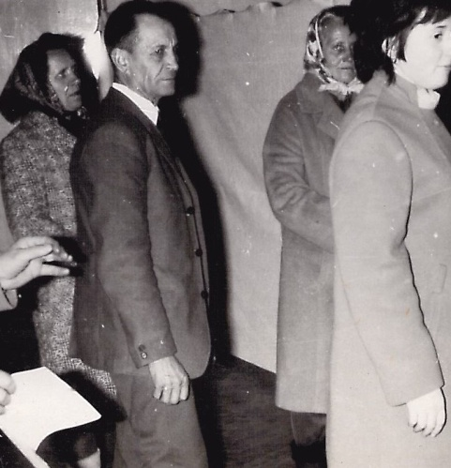
Přišly první Vánoce. Zahořely svíčky na vánočních stromkách, pod nimi první dárky v nové vesnici, troubili pastýřové a šel vesnicí průvod nových lidí, kteří si vzájemně tiskli ruce a přáli pokoj, zdraví a mír, mír všem lidem dobré vůle. Zvonily zvony a zvaly na vánoční půlnoční mši. První Vánoce a jak krásné, jen aby byly vždy takové. Tak končí brzy rok 1945.

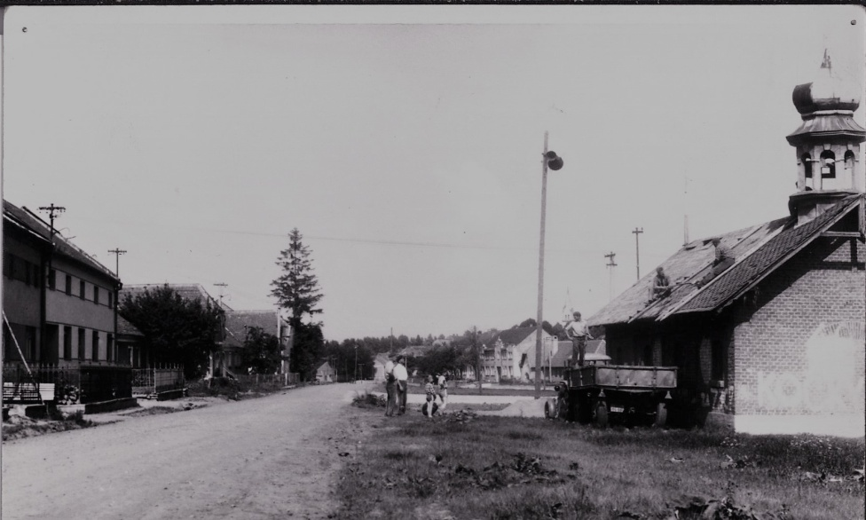
Jan MALÝ, kronikář
Jan Malý
NA SLOVÍČKO…

...mezi naše nejstarší občany patří paní Božena Doleželová, která letos v říjnu oslaví krásných 93 roků, a kterou jsem si pro Vás v rubrice Na slovíčko dovolil vyzpovídat.

Paní Doleželová, kdy a kde jste se narodila?
„Narodila jsem se 20. října 1924 v Medlovicích, okres Vyškov.“
Jak vzpomínáte na Vaše dětství, kde jste ho strávila a kolik jste měla sourozenců?
„Celé své dětství jsem strávila v Medlovicích se svým bratrem Františkem a maminkou. Otec nám brzy zemřel. Dětství bylo dost těžké, neměli jsme to, co mají dnešní děti, ale přesto na tuto dobu vzpomínám dobře.“
Kde a jakou školu jste navštěvovala?
„Školu jsem navštěvovala v naší obci. Vychodila jsem obecnou a potom hned musela nastoupit pracovat do hospodářství svého strýce a doma. Později jsem pracovala v cihelně v Ivanovicích na Hané.“
Ve kterém roce jste se přestěhovali do Lysovic?
„To mi bylo jednadvacet let a bylo to v roce 1945, když přišlo osidlování německého ostrůvku, kterým byla i obec Lysovice. Manžela jmenovali správcem obce, a tak to byl také hlavní důvod přestěhovat se.“
Kde jste pracovala?
„V každém domě bylo hospodářství, tak bylo práce pořád hodně. Pracovala jsem na poli a když přišlo JZD, tak v živočišné výrobě, u slepic, prasat, a nakonec u krav, kde jsem vydržela až do důchodu.“
Kdy jste se vdala a kde jste se s manželem poznali?
„Vdávala jsem se 25. listopadu 1941. Se svým manželem Aloisem Doleželem jsme se seznámili u nás v Medlovicích a kde jinde než na tancovačce. Pocházel z vedlejší vesnice Hoštic – Heroltic. Brali jsme se velmi mladí, ale jinak by manžel musel odejít do Rajchu. V roce 1943 se nám narodil první syn Alois, v roce 1945 syn Jaroslav. Tito kluci se narodili ještě v Medlovicích. Až v Lysovicích, v roce 1951, se nám narodila dcera Mirka, která se o mě stará doposud. Mám také 10 vnoučat, 24 pravnoučat a 3 prapravnoučata. S manželem jsme spolu byli 61 roků. V roce 2002 zemřel.“
Když porovnáte dnešní dobu s dobou Vašeho mládí, ve které se Vám žilo lépe?
„Rozhodně se v dnešní době žije mnohem lépe než v minulosti. Je to veliký rozdíl. Dnes mají všichni všechno, ale někdy si toho ani neváží.“
Máte nějakou hezkou vzpomínku, na kterou si ráda vzpomenete, a o kterou byste se s námi chtěla podělit?
„Ráda vzpomínám na dobu, kdy jsme přišli do Lysovic, jak jsme byli všichni jako jedna velká rodina. Uměli jsme se bavit a jeden druhému pomáhat. Také ráda vzpomínám na dobrou partu dojiček v JZD, kdy jsme si i při těžké práci zazpívali.“
Prozraďte nám recept, jak se dožít tak krásného věku?
„Recept na dlouhověkost bohužel nemám, protože jsem si sama nikdy neuměla představit, že se dožiji takového věku. Ale když se ho lidé dožijí ve zdraví, tak ho přeji všem.“
Chtěla byste něco na závěr vzkázat našim čtenářům?
„Určitě bych chtěla všem lidem popřát mnoho zdraví, troška štěstí také neuškodí, a ať se mají všichni navzájem v lásce rádi.“

Musím na paní Doleželovou prozradit, že se i v tomto pokročilém věku pravidelně účastní posezení s důchodci, které každoročně obec pořádá pro naše nejstarší spoluobčany v Kulturním domě, a vždy odchází až mezi posledními!

Paní Doleželová, moc Vám děkuji za zajímavý rozhovor a dovolte mi, abych Vám popřál do dalších let hlavně pevné zdraví.
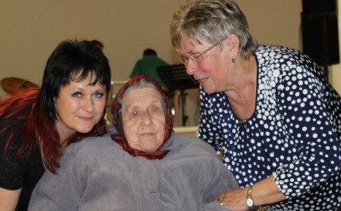

ZÁVĚREM

Milí spoluobčané,

upřímně Vám všem za dosavadní práci i spolupráci ve prospěch rozvoje naší krásné obce jménem svým i jménem zastupitelstva děkuji. Přeji do nadcházejícího roku 2017 Vám i všem Vašim blízkým mnoho štěstí, pracovních i osobních úspěchů, a hlavně pevné zdraví. Věřím, že se i nadále budeme společně setkávat na akcích pořádaných naší obcí, jejichž hlavním smyslem je rozvoj kulturního a společenského života u nás.
V novém roce se k sobě chovejme tak, abychom dělali radost druhým, a to nejen dárky, ale třeba jen slušným pozdravením s přáním hezkého dne.
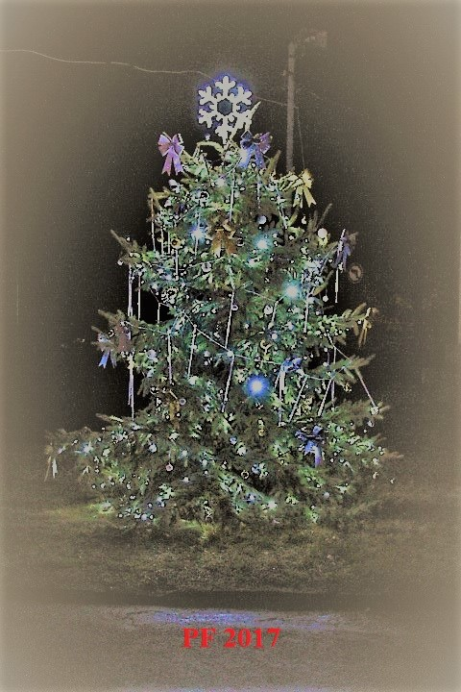
Tak jako každý den, těším se na setkání i jednání s Vámi, rád se budu zabývat Vašimi podněty či problémy. Kdykoliv se na mě můžete obrátit, a to buď osobně, anebo přes mobilní telefon. Opravdu mi bylo, a stále ještě je ctí, s Vámi všemi spolupracovat a řešit Vaše oprávněné požadavky.

Zdeněk Gryc, starosta

PF 2017

Motto:
„Přijmi to, co je.
Nech plavat to, co bylo.
A měj víru v to, co přijde.“

RECEPTY NAŠICH HOSPODYNĚK

Vepřový jazyk na brusinkách

Postup přípravy

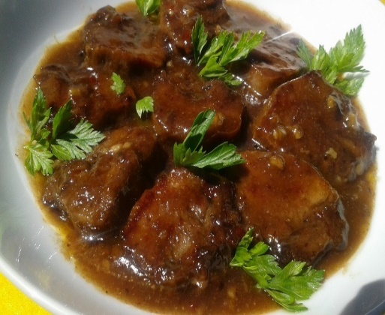
Vepřové jazyky opláchneme a dáme nejlépe do papiňáku s kostkou masoxu a 3dl vody od doby varu vařit 20 minut. Mezitím si z brusinek, vína, oleje a pepře umícháme marinádu. Do ¾ měkka uvařené jazyky zchladíme studenou vodou, sloupneme je a nakrájíme na širší plátky. Ty pak promícháme v připravené marinádě a necháme nejlépe v zavařovací sklenici, nebo v nádobě s víkem v lednici marinovat přes noc. Druhý den si necháme rozehřát troubu, jazyky z marinády vytáhneme, dáme do zapékací mísy, proložíme kousky másla, přiklopíme víkem a na nejvyšším stupni necháme 10 minut propéct. Pak přilijeme marinádu, vývar z jazyků, sušené brusinky, promícháme, opět přiklopíme víkem a stále na nejvyšším stupni pečeme 15 minut. Poté troubu ubereme na minimum, víko odstraníme a 10 minut necháme dopéct. Pokud chceme mít šťávu pouze přírodní, můžeme ihned podávat. Budeme-li chtít šťávu jemnější, můžeme si ve smetaně rozmíchat hladkou mouku, šťávu z jazyků přelít do menšího kastrůlku, přivést ji k varu, vlít smetanu a na mírném plameni 10 minut povařit.
Suroviny

3 vepřové jazyky
1 kostka masoxu
100 ml vývaru z uvařených jazyků
100 ml dezertního vína
100 ml brusinkového kompotu
šťáva z 1 citronu
2 PL oleje
1/2 KL mletého pepře
4 PL sušených brusinek
2 silnější plátky másla
Příloha: knedlík, rýže, různé noky.
Přejeme dobrou chuť!
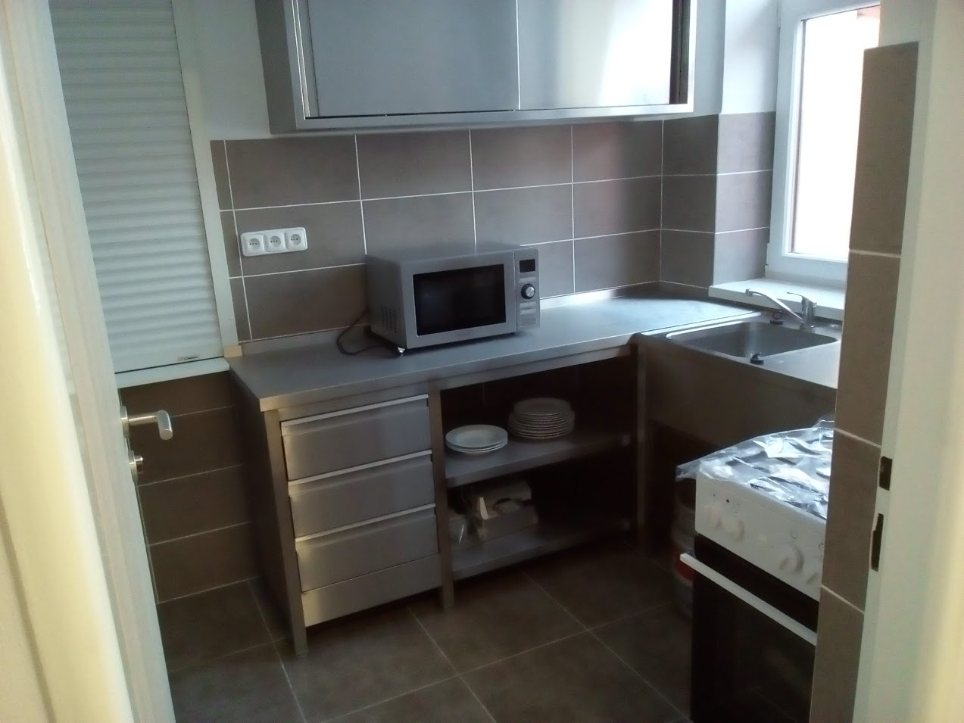
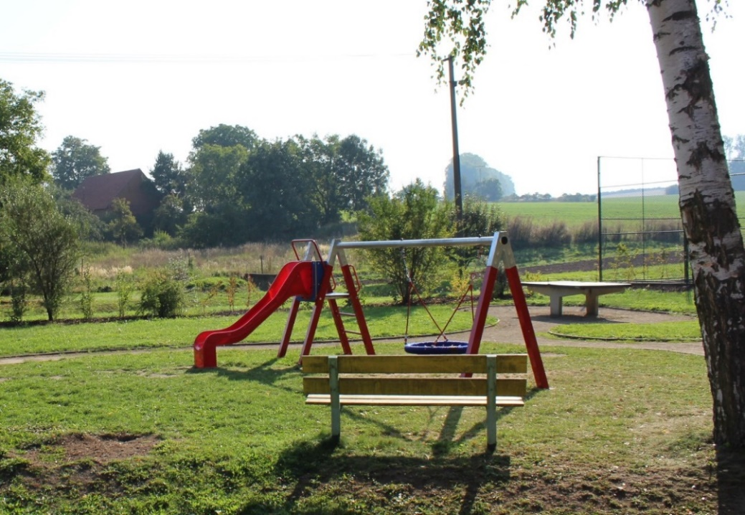
Nový herní prvek na dětském hřišti
Nová kuchyň v KD
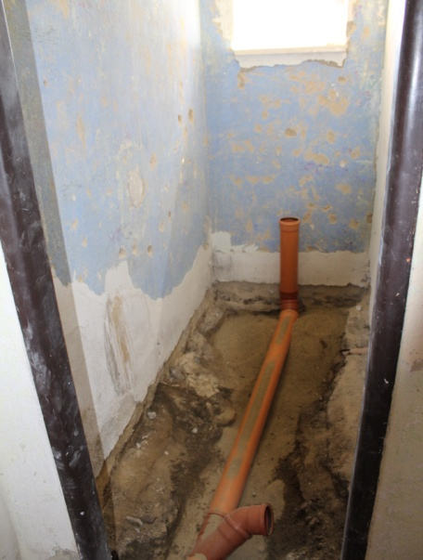
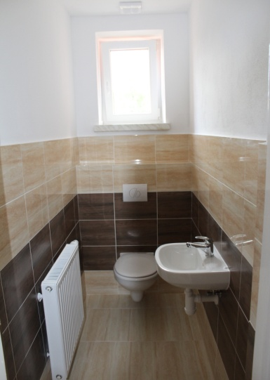

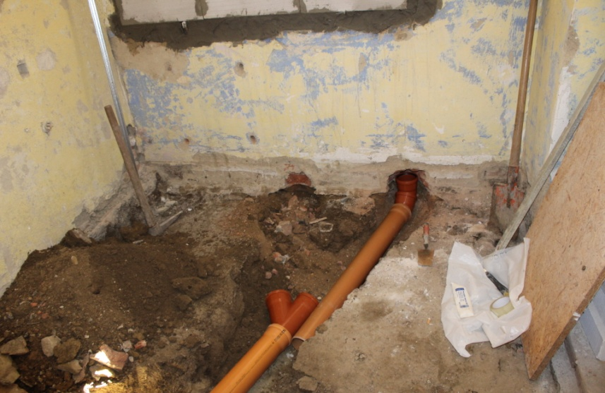
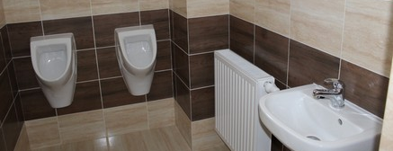
Nové toalety v KD
Poplatek za shromažďování, sběr, přepravu a třídění odpadu, využívání a odstraňování komunálních odpadů

Tento poplatek se v roce 2017 nemění a zůstává, stejně jako v letech 2013–2016, ve výši 450,- Kč na osobu trvale bydlící v obci Lysovice a na vlastníka nemovitosti, kde není přihlášen nikdo k trvalému pobytu, např. chalupáři.

Odpad: 450,- Kč/osoba
Stočné: 092,- Kč/osoba starší 15 let
Poplatek za psy: 050,- Kč/za jednoho psa

Obecní úřad Lysovice oznamuje občanům, že poplatky se budou vybírat od 1.2.2017.

KALENDÁŘ PLÁNOVANÝCH OBECNÍCH AKCÍ V ROCE 2017

5.2. Dětský karneval V Kulturním domě
30.4. Pálení čarodějnic
27.5. Zájezd do Prahy na muzikál Ples upírů
(zájemci si mohou zakoupit zájezd včetně vstupenky na OÚ od 1. 2. 2017, za cenu 1100,- Kč)

3.6. Dětský den
23. - 25.6. Hody
26.8. Rozloučení s prázdninami
(pohádková cesta a stezka odvahy)

27.10. Lampionový průvod
11.11. Posezení s důchodci v Kulturním domě
1.12. Rozsvícení vánočního stromu
Srdečně Vás zveme na naše kulturní akce
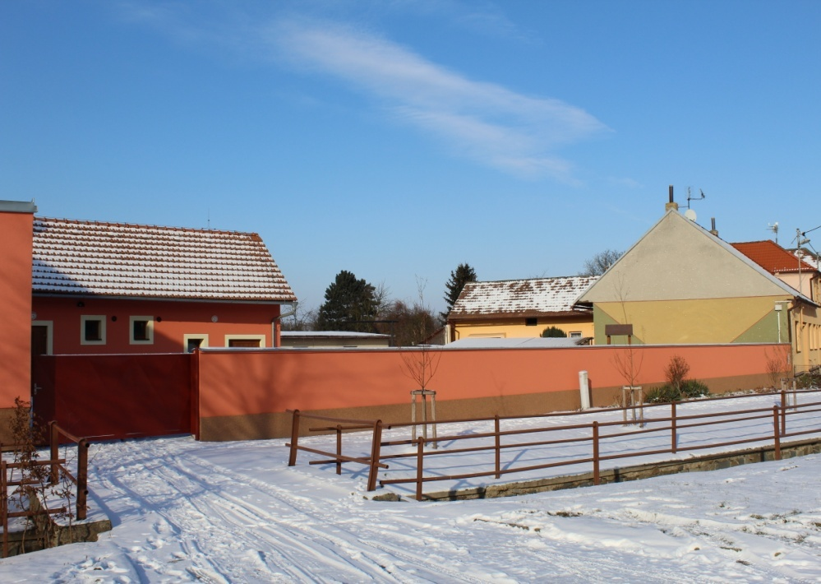
KONTAKTNÍ TELEFONNÍ ČÍSLA

Obecní úřad
Tel: 517 358 742
E-mail: obec-lysovice@cbox.cz
Web: www.obeclysovice.cz

Starosta obce Lysovice
Zdeněk Gryc
Mobil: 724 096 625

Místostarostka obce Lysovice
Jiřina Kopuletá
Mobil: 777 315 999

Vydává Obec Lysovice, Lysovice 68, 682 01 Vyškov, IČ: 00368768, 1x ročně – ZDARMA

Grafická úprava a formátování: Čestmír Malcher (cestmir.malcher@gmail.com)

